

**Aplikasi Tender Infras**

**Functional Spesification Dokumen**

# Daftar Revisi

|  |  |  |  |
| --- | --- | --- | --- |
| **Version** | **Date** | **Author** | **Description** |
| v1.0 - Indonesia |  |  | Dokumen Teknis |
|  |  |  |  |
|  |  |  |  |
|  |  |  |  |
|  |  |  |  |
|  |  |  |  |

# Daftar Isi

Daftar Revisi 2

Daftar Isi 3

1. Pengantar 4

2. Tujuan 4

3. Arsitektur 5

4. Fungsionalitas 6

4.1 General Features 6

4.1.1 Login 6

4.1.2 Admin 8

4.1.3 Halaman Dashboard 19

4.1.4 Daftar Pelanggan 21

4.1.5 Daftar Tender 24

4.1.6 Halaman Syarat Kualifikasi 28

4.1.7 Halaman Daftar Tenaga Kerja dan Ahli 33

4.1.8 Halaman Daftar Pengalaman Perusahaan 36

4.1.9 Halaman Peralatan 39

5 Perubahan Spesifikasi 41

6 Mengetahui dan Persetujuan 41

# Pengantar

Dari tahun ke tahun layanan jasa yang diberikan oleh PT Surveyor Indonesia semakin beragam. Divisi Bisnis Infrastuktur merupakan bagian dari PT Surveyor Indonesia, sehingga /lelang yang diberikan oleh Divisi Bisnis Infrastruktur juga mengalami perubahan. Dengan semakin beragamnya layanan yang diberikan maka dibutuhkan keakuratan dan kecepatan dalam perolehan dan delivery.

Sesuai model bisnis yang dilakukan oleh PT Surveyor Indonesia , pekerjaan dilakukan dengan cara mengikuti proses pengadaan/lelang yang dilakukan oleh penguna jasa. Pemenuhan kualifikasi dan syarat dalam proses pengadaan /lelang membutuhkan kecermatan dan kecepatan. Dengan kondisi tersebut kesiapan sumberdaya baik manusia ataupun data sangat menentukan dalam penyelesaian proses pengadaaan /lelang.

Salah satu cara agar penyelesaian persiapan dokumen untuk mengikuti pengadaan /lelang dapat berjalan dengan cepat dan akurat adalah dengan membuat aplikasi sistem informasi yang dapat membantu persiapan pengadaan /lelang. Aplikasi tersebut berupa database dan user interface yang berbasis Web base.

# 2. Tujuan

Adapun maksud dan tujuan pengembangan “Aplikasi Tender Infras” adalah sebagai berikut:

1. Membuat Aplikasi yang berbasis database untuk mempermudah DB Infrastruktur dalam mengikuti pengadaan /lelang (tender)
2. Memudahkan dalam pembuatan dokumen yang dipersyaratkan dalam tahap prakualifikasi dan kualifikasi/penawaran pengadaan /lelang (tender)
3. Membuat dashboard pemantauan status pengadaan /lelang (tender) yang sedang diikuti oleh DB Infrastruktur
4. Memudahkan dalam pembuatan dan pemantauan progress dokumen tender (*massive tender)*
5. Mengurangi *Human Error* ( Typo, salah upload, dll)
6. Pengelolaan dokumentasi yang baik *( Good Filing System*)
7. Mengurangi Ketergantungan satu sama lain

# 3. Arsitektur

Sistem Arsitektur yang kami tawarkanmengakomodasi kebutuhan pengembangan Aplikasi Tender Infras. Adapun Spesifikasi Teknis Aplikasi Tender Infras adalah sebgai berikut :

1. Database

Sebagai penyimpanan data/dokumen dapat mengunakan aplikasi database RDBMS open source yang cepat, ringan dan mampu menampung data dalam jumlah besar

1. Sistem
2. Aplikasi berbasis web dan dapat berjalan baik di web browser berbasis desktop
3. Menggunakan bahasa pemrograman minimal PHP 5.3
4. Menggunakan web framework yang mengadopsi fitur namespace, template engine, unit test, schema builder, database migrations, REST full controller dan dependency injection
5. Menggunakan CSS framework yang mengadopsi responsive design
6. Memiliki fungsi export data ke Microsoft Excel, Microsoft Word dan PDF
7. Jaringan

Sistem yang dikembangkan harus mendukung tipe jaringan client-server yang mengakomodir penggunaan secara multiuser yang bersamaan.



Gambar 1 Jaringan Aplikasi Tender Infras

# 4. Fungsionalitas

## 4.1 General Features

### 4.1.1 Login

1. **Deskripsi**

Halaman Login berfungsi untuk mengakses Aplikasi dengan cara memasukkan identitas dari akun pengguna dan kata sandi guna mendapatkan hak akses menggunakan Aplikasi Tender Infras.

1. **Proses**



Gambar 2 Flow Chart Login

Proses bisnis *login* pada Aplikasi Tender Infras adalah sebagai berikut :

* + Pengguna harus memasukkan terlebih dulu data Username dan Password  & capctcha melalui halaman Login agar dapat diverifikasi oleh system.
  + Jika verifikasi berhasil, Pengguna dapat mengakses Aplikasi Tender Infras sesuai dengan peran /rolenya.
  + Jika verifikasi tidak berhasil system akan memberikan notifikasi jika *user name dan password* yang dimasukkan tidak sesuai
  + Jika pengguna lupa password , Pengguna harus meminta reset password ke administrator

1. **Tampilan**

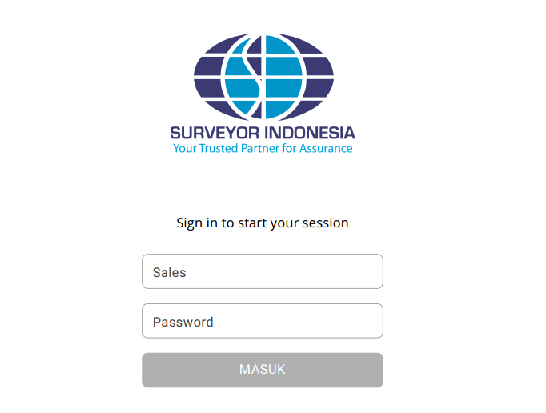

Gambar 3 Tampilan Login

1. **Pengguna**

|  |  |  |  |
| --- | --- | --- | --- |
| No | Pengguna | View/Lihat | Edit |
| 1 | Admin | Semua Halaman | Semua Halaman |
| 2 | Team Marketing | Semua Halaman | Halaman Daftar Pelanggan Halaman Daftar Tender |
| 3 | Team Tender | Semua Halaman | Halaman Syarat Kualifikasi Halaman Daftar Tenaga Kerja Halaman Daftar Peralatan Halaman Pengalaman Perusahaan |
| 4 | Verifikator | Semua Halaman | Halaman Syarat Kualifikasi |

### 4.1.2 Admin

1. **Deskripsi**

Halaman digunakan untuk pengaturan tampilan dan konten yang terdapat pada Aplikasi Tender Infra, Admin dapat mengelola semua menu dan fungsi untuk Informasi dan fitur yang akan di tampilkan pada Aplikasi Tender Infras.

1. **Proses**

Pada Halaman admin terdiri dari beberapa 10 sub menu / Role:

|  |  |
| --- | --- |
| No | Menu Admin |
| 1 | User |
| 2 | Daftar Pelanggan |
| 3 | Daftar Tender |
| 4 | Syarat Kualifikasi |
| 5 | Daftar Tenaga Kerja |
| 6 | Data Pengalaman Perusahaan |
| 7 | Daftar Peralatan |
| 8 | Surat Ijin Usaha |
| 9 | Data Laporan |
| 10 | Template Documen |

**Tabel 1 Daftar Menu Admin**

Detail Keterangan

1. User Admin

User administrator memiliki akses ke menu user management, dimana admin dapat menambahkan user pada masing-masing role, melakukan edit/perubahan , mendelete dan mereset password.

User Admin Memiliki dua fungsi diantaranya

* User Input : digunakan untuk mengatur informasi data pengguna dan setting user name dan password
* Role : Digunakan untuk menentukan user name termasuk dalam user team tender atau Team marketing

Detail Submenu, conten dan fungsi dari masing-masing menu User admin dijelaskan pada table dibawah:



**Tabel 2 Daftar Menu User Admin**

1. Daftar Pelanggan

Menu Admin Daftar Pelanggan terdiri dari Tampilan Tabular beserta fungsi Pengaturan data untuk admin.



**Tabel 3 Daftar Menu Data Pelanggan**

1. Daftar Tender

Menu Admin Daftar Tender terdiri dari Tampilan Tabular beserta fungsi Pengaturan data Tender untuk admin.



**Tabel 4 Daftar Menu Daftar Tender**

Detail Role Content dan sub conten untuk daftar Tender

Menu Admin daftar tender dari Tampilan Tabular detail list informasi tender beserta fungsi Pengaturan untuk admin.



**Tabel 5 Daftar Conten Daftar Tender**

Pada Pilihan Syarat Kualifikasi terdiri dari pilihan sub konten, detailnya adalah

**Tabel 6 Daftar Conten Syarat Kualifikasi**

1. Syarat Kualifikasi

Menu Admin syarat Kualifikasi terdiri dari Tampilan Tabular detail list Syarat Kualifikasi beserta fungsi Pengaturan untuk admin.



**Tabel 7 Daftar Conten Daftar Syarat Kualifikasi**

Pada Syarat Kualifikasi Hasil File upload akan di simpan kedalam Folder sesuai dengan nama Tender dan penomoran pada file di sesuikan dengan urutan yang telah disikan pada daftar tender. Hal ini memudahkan Team tender untuk melakukan Urutan halaman dalam proses Printing.

1. Daftar Tenaga Kerja

Menu Admin Daftar Tenaga Kerja dan Ahli terdiri dari Tampilan Tabular detail list colomn infomasi Daftar Tenaga Kerja dan Ahli beserta fungsi Pengaturan untuk admin.

Tabel Tenaga Kerja

Tabel Pengalaman Pekerja

Tabel Daftar Posisi dan Uraian Tugas

* 1. Tabel Tenaga Kerja

Berisi informasi data perkerja



**Tabel 8 Tabel daftar Tenaga Kerja**

* 1. Tabel Pengalaman Kerja

Pada Daftar Pengalaman Tenaga Kerja terdapat dua database untuk penyimpanan data

* Daftar Pengalaman Kerja Original
* Daftar Pengalaman Kerja Revisi



**Tabel 9 Tabel Pengalaman Tenaga Kerja**

* 1. Tabel Uraian Tugas

Tabel Uraian Tugas digunakan Untuk mengisi data pada cv,dimana terdapat infomasi posisi dan uraian pekerjaan yang dibutuhkan



**Tabel 10 Tabel Uraian Tugas**

1. Daftar Pengalaman Perusahaan

Menu Admin Daftar Pengalaman Perusahaan terdiri dari Tampilan Tabular beserta fungsi Pengaturan data untuk admin.



**Tabel 11 Tabel Pengalaman Perusahaan**

Pada Daftar Pengalaman Perusahaan terkait dengan fungsi Pemanggilan file kontrak/ BAST yang penamaanya sesuai atau sama dengan Nama KOntrak / Nomor Kontrak pada filenya.

1. Daftar Peralatan

Menu Admin Daftar Peralatan terdiri dari Tampilan Tabular beserta fungsi Pengaturan data untuk admin.



**Tabel 12 Tabel Peralatan**

Pada Daftar Perlatan terkait dengan fungsi Pemanggilan file Kwitansi yang penamaanya sesuai atau sama dengan Alat pada filenya.

1. Surat Ijin Usaha

Menu Surat IJin Usaha terdiri dari Tampilan Tabular beserta fungsi Pengaturan data untuk admin. Menu Surat Ijin Usaha digunakan sebagai penanda masa expired dokumen pada kelengkapan syarat Kualifikasi.





**Tabel 13 Tabel Surat Ijin Usaha**

1. DataLaporan

Menu Data Laporan berisi rangkuman semua informasi Tender yang digunakan sebagai data source pembuatan dashboard.



**Tabel 14 Tabel Data Laporan**

1. Template Dokumen

Pada Menu Admin terdapat fungsi penyimpanan Template dokumen, dimana dokumen bisa dipanggil dan di edit sesuai dengan yang ketentuanya.

Adapun list template yang ada di sediakan oleh Aplikasi adalah



**Tabel 15 Tabel List Template**

**Tampilan**

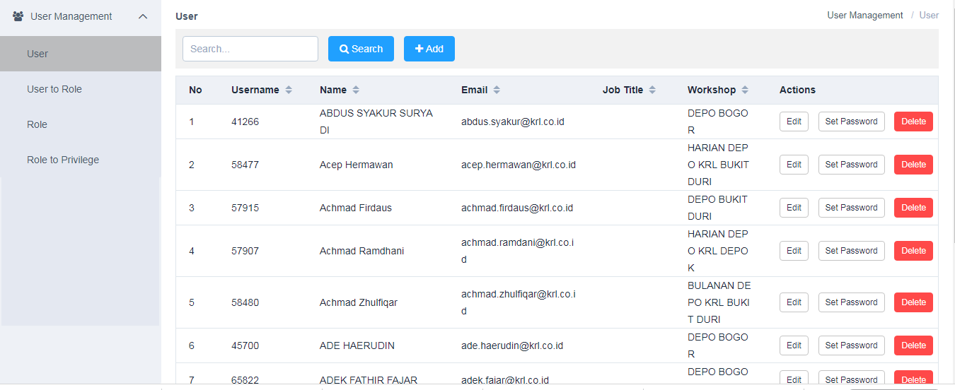

**Gambar 4 Tampilan Menu admin**

**Pengguna**

* Admin

### 4.1.3 Halaman Dashboard

1. **a) Deskripsi**

Halaman Dashboard adalah halaman aplikasi monitoring yang digunakan untuk menampilkan keseluruhan informasi Proyek , AKtifitas dan Status tender dalam satu layar dalam satu tahun berjalan. Perhitungan data dimulai dari Tanggal mulai daftar /Pembuatan data tender untuk periode tahun berjalan.

1. **b) Proses**



**Gambar 5 Flow Chart Dashboard**

Dashboard Tender Infras akan menampilkan informasi sebagai berikut :



**Tabel 16 Tabel List Menu Dashboard**

1. **c) Tampilan**

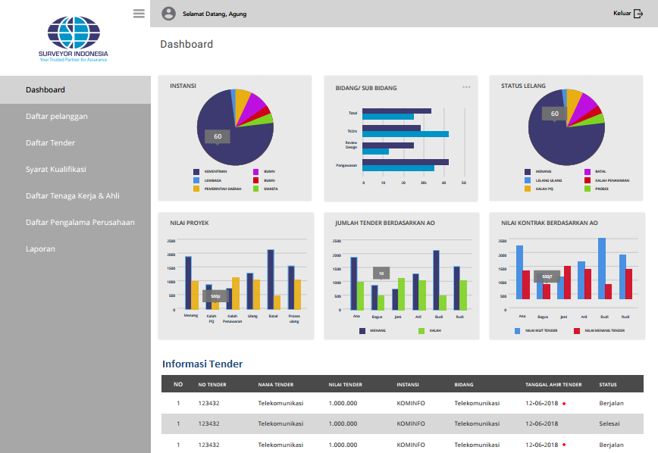

**Gambar 5 Dashboard Tender INfras**

1. **d) Pengguna**

* Team Marketing
* Team Tender

### Daftar Pelanggan

* + 1. **Deskripsi**

Pada halaman ini digunakan untuk mendaftarkan nama Penguna Jasa atau Pemberi Tender oleh Team Marketing.

* + 1. **Proses**

**Gambar Flowchart Data Pelanggan**

Halaman daftar Pelanggan akan menampilkan informs dan fitur sebagai berikut :

* Tabel Daftar Pelanggan

Menampilkan informasi daftar pelanggan secara keseluruhan sesuai dengan data yang disikan pada formulir .

* Formulir Tambah Baru Daftar pelanggan, di dapatkan dengan cara melakukan klik pada tombol tambah baru. Informasi identitas pengguna Jasa pada formulir adalah :
* Nama Pengguna Jasa
* Katagori Pegguna Jasa
* Direktorat
* Alamat
* No Telepon
* Email
* Contact Person
* No Telp Contact Person
* Fungsi update di gunakan untuk Merevisi informasi Daftar pelanggan ke dalam daftar table pelanggan.
* Fungsi Search digunakan Untuk pencarian Nama Pelanggan

1. **c) Tampilan**

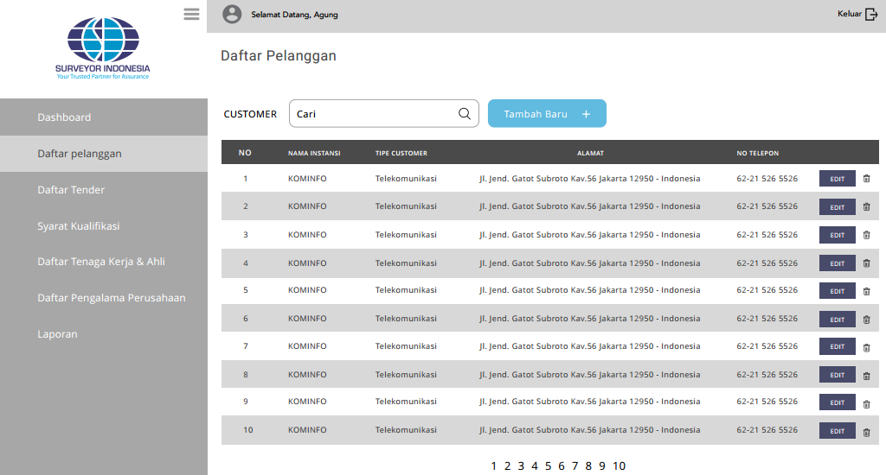

**Gambar Tabel Daftar Pelanggan**

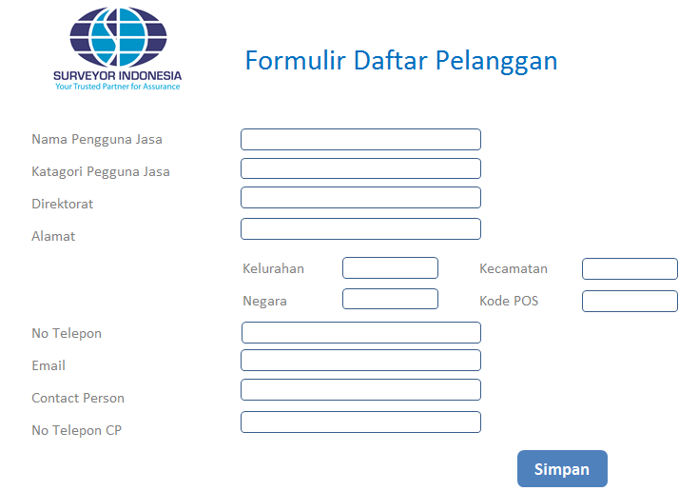

**Gambar Formulir Daftar Pelanggan**

1. **d) Pengguna**

Team Marketing

### 4.1.5 Daftar Tender

1. **Deskripsi**

Pada halaman ini Berisi Informasi tender beserta Informasi syarat Kualifikasi yang harus di lengkapi oleh team tender.

1. **Proses**



**Gambar Flowchart Daftar Tender**

Pada halaman daftar tender menampilkan :

1. Tabel Informasi Tender dalam Tampilan Tabular
2. Formulir Daftar Tender dengan Melakukan Klik pada Tombol Tambah Baru
3. Formulir Update/Edit Tender dengan Melakukan Klik pada Tombol Update
4. Formulir Syarat Kualifikasi, dengan melalukan klik pada syarat Kualifikasi (8)
5. Fungsi pencarian nama tender dengan Melakukan Klik pada Tombol Search
6. Fungsi Delete tender dengan Melakukan Klik pada Tombol delete

Untuk Detail keterangan dan content 6 fungsi di atas di jelaskan pada table di bawah.



**Tabel Daftar Tender**

1. Formulir Syarat kualifikasi

Formulir kualifikasi berisi List Syarat kualifikasi yang harus di isikan data / informasi nya oleh marketing team sesuai dengan TOR / RKS .

Aplikasi Akan menampikan secara otomatis detail Konten dan Katagori untuk di ceklist oleh team marketing , adapun list catagori dan sub catagorinya adalah :



**Tabel Syarat Kualifikasi**

**c) Tampilan**

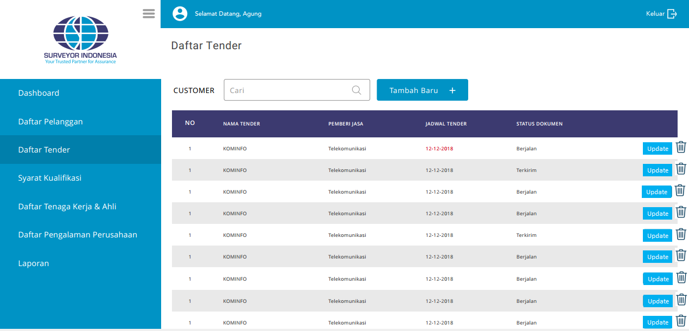

**Gambar Tampilan Daftar Tender**

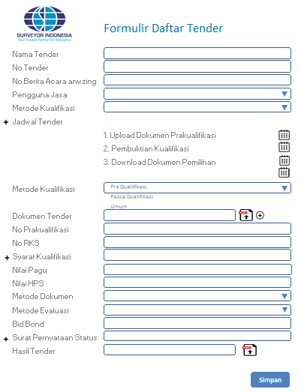

**Gambar Formulir Daftar Tender**

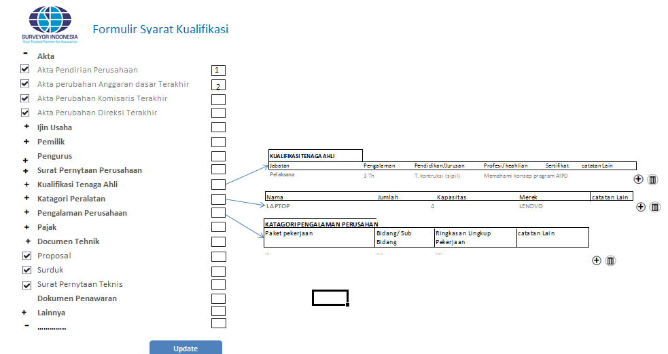

**Gambar Formulir Syarat Kualifikasi**

**d) Pengguna**

Team Marketing

### Halaman Syarat Kualifikasi

* + 1. **Deskripsi**

Pada halaman ini Berisi Informasi tender beserta Informasi syarat Kualifikasi yang harus di lengkapi oleh team tender.

1. **Proses**



**Gambar Flow Chart Kualifikasi**

Proses untuk Syarat Kualifikasi adalah :

* Halaman Utama Syarat Kualifikasi Menampilkan informasi dan Status Syarat Kualifikasi dalam bentuk Tabular, beserta fungsi pencarian *“search”* untuk memudahkan pencarian Nama Tender.
* Tabel Syarat kualifikasi Berisi infomasi
* Nama Tender
* Pemberi Tender
* Jadwal Tender
* Status Kelengkapan
* Progress Kelengkapan
* Status Verifikasi
* Tanggal Terkirim
* Fungsi Tombol Update , untuk menampilkan secara detail Halaman syarat Kualifikasi
* Halaman Syarat kualifikasi Berisi infomasi
* Syarat Kualifikasi Tender yang sudah di tentukan /dipilih oleh Team Marketing sesuai dengan TOR/RKS
* Tombol / menu yang di fungsikan oleh Team Tender guna pemenuhan Kelengkapan Dokumen (Edit, View, Delete dan Update dan fungsi upload
* Alerting Dokumen, Sebagai Penanda masa kadaluwarsa dokumen ( Pada Dokumen Surat Ijin)
* Alerting Syarat Kualifikasi sebagai penanda status kelengkapan Dokumen
* Hijau = Dokumen Sudah Dilengkapi
* Kuning = Dokumen Belum Lengkap
* Merah = Belum ada update dokumen sama sekali
* Detail cara dan Contoh Hasil file yang akan di upload ke syarat kualifikasi di jelaskan pada halaman Lampiran
* Tombol Simpan, berfungsi untuk menyiman update aktivitas pemenuhan kelengkapan syarat Tender
* Fungsi Tombol Kirim , ada dua kondisi untuk tombol kirim
  + - Jika ada syarat kualifikasi belum lengkap , sistem akan secara otomatis Menampilkan Notifikasi **“Syarat Kualifikasi Belum Lengkap “.**
    - Jika Syarat Sudah Lengkap Sistem akan secara otomatis mengirimkan email Notifikasi ke Team Verifikasi untuk menginformasikan syarat document Kualifikasi dokumen Tender sudah lengkap dan siap untuk di verifikasi.
* Halaman Verifikasi akan ditampilkan ketika Team Verifikasi memililh tombol Update pada Tabel syarat kualifikasi, kemudian pilih tombol Status verifkasi
* Tombol Status Verifikasi Mempunyai 3 Fungsi Piihan
* Update
* Status Lengkap
* Status Belum Lengkap
* Tombol Status Verifik**asi “Update “** di fungsikan untuk menampilkan TOR/RKS yang sebelumnya sudah diupload oleh team Marketing dan mengaktifkan tombol verifikasi pada masing-masing syarat kualifikasi.
* Tombol Verifikasi pada masing-masing syarat kualifikasi berisi Fungsi Cheklist sebagai penanda Dokumen sudah sesuai dan lengkap
* Alerting warna sebagai penanda Hasil verifikasi
* Hijau = Semua syarat tercheklist ( Sudah lengkap dan sesuai TOR/RKS)
* Kuning = Ada syarat yang tidak tercheklist / Belum Lengkap
* Tombol Status Verifikasi **“Lengkap“** di fungsikan untuk mengirimkan email ke Team Tender dan memberikan Notifikasi bahwa Dokumen Siap Di print out dan di Kirim
* Tombol Status Verifikasi **“Belum Lengkap“** di fungsikan untuk mengirimkan email ke Team Tender dan memberikan Notifikasi bahwa Dokumen belum lengkap / salah dan masih butuh perbaikan.

**Tampilan**

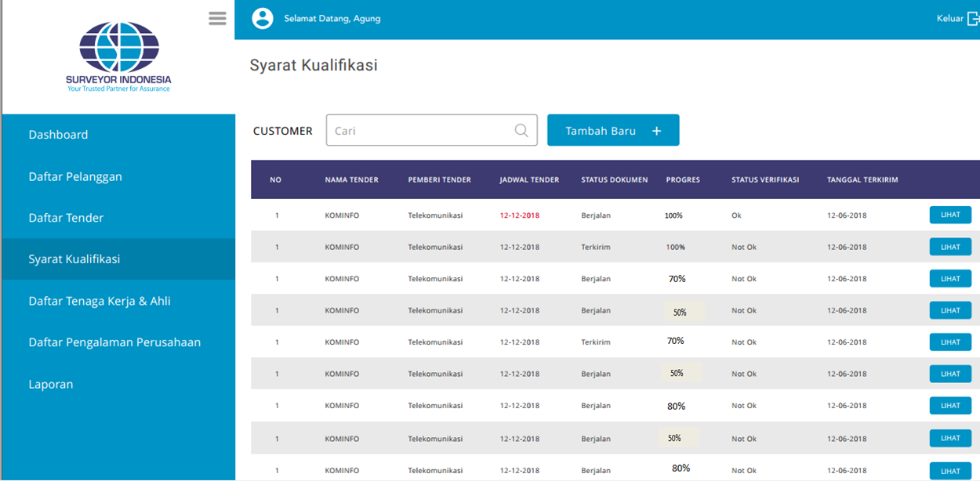

**Gambar Tampilan Halaman Syarat Kualifikasi**

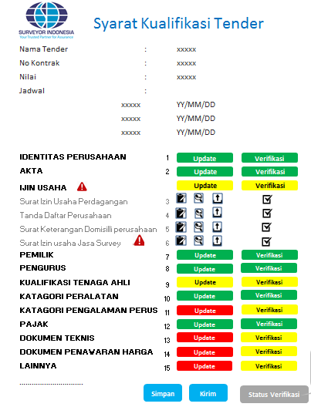

**Gambar Form Isian Syarat Kualifikasi**

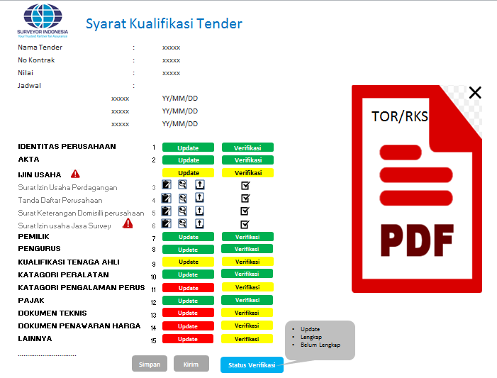

**Gambar Form Isian Status Verifikasi**

**Pengguna**

* Team Tender
* Team Verifikator

### Halaman Daftar Tenaga Kerja dan Ahli

* + 1. **Deskripsi**

halaman ini berisi informasi status Daftar Tenaga Kerja dan Ahli dalam tampilan tabular dan, digunakan untuk mengupdate dan memproduksi CV sesuai kebutuhan syarat kualifikasi tender.

* + 1. **Proses**



**Gambar Flow Chart Halaman Tenaga Ahli**

Proses untuk Daftar Halaman tenaga Kerja dan Ahli Adalah :

* Halaman Daftar Tenaga kerja dan Ahli Menampilkan informasi dan Status Tenaga Kerja dan Ahli dalam bentuk Tabular, beserta fungsi pencarian *“search”* untuk memudahkan pencarian Data Tenaga Ahli , tambah personil naru dan menu buat cv.
* Tombol Pencarian digunakan untuk memudahkan pengguna mencari data Tenaga Ahli sesuai dengan kebutuhan pencarian.
* Nama
* Jabatan
* Pendidikan
* Pengalaman Kerja ( Tahun)
* Tahun Ijazah
* Tabel Daftar Tenaga Kerja dan Ahli Berisi informasi
* Nama
* Jabatan
* Tempat,Tgl/Bln/Thn Lahir
* Tgl/Bln/Thn Lahir
* Pendidikan
* Pengalaman Kerja ( Tahun)
* Tahun Ijazah
* CV
* Sertifikat
* Tombol Baru berisi formulir pendaftaran personil baru untuk di update ke dalam Tabel daftar tenaga ahli
* Tombol CV di gunakan untuk Menampilkan , mengedit dan mendownlod CV Tenaga Kerja dan Ahli. Ketika Pengguna melakukan klik pada tombol CV, Pengguna di berikan Pilihan CV yangakan di gunakan sebagai Syarat Kualifikasi Tender.
* CV BUMN
* CV KEmentrian
* CV Swasta

Dan Template CV akan di tampilkan Sesuai dengan Pilihan dengan fungsi edit yang sudah di tentukan.



**Tabel Pengalaman Kerja**

**Tampilan**

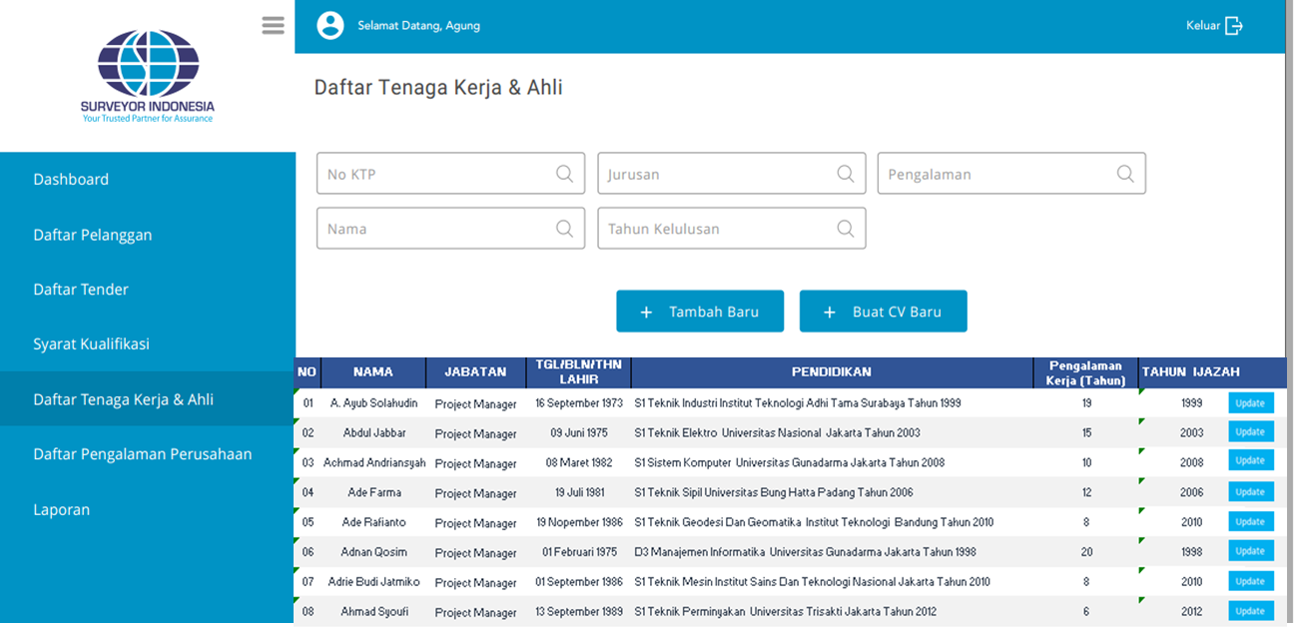

**Gambar Halaman Tenaga Kerja dan Ahli**

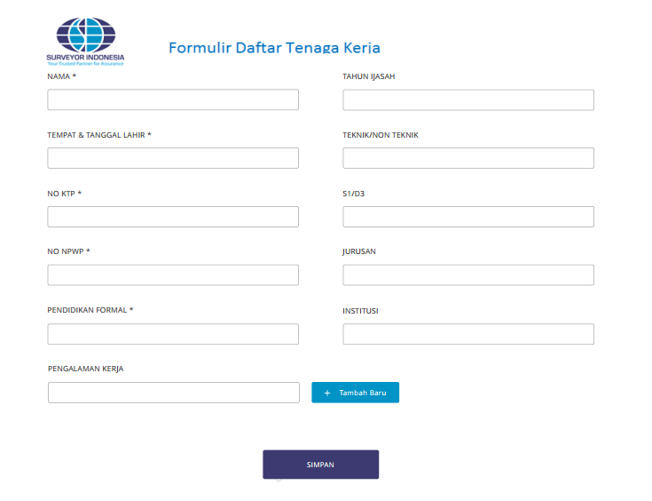

**Gambar Formulir Tenaga Kerja dan Ahli**

* + - 1. **Pengguna**

Team Tender

### Halaman Daftar Pengalaman Perusahaan

* + - * 1. **Deskripsi :**

halaman ini berisi informasi Pengalama Pekerjaan yang sudah dikerjakan oleh PTSI.

.

* + 1. **Proses**



**Gambar Flowchart Pengalaman Perusahaan**

Proses untuk Daftar Halaman Data Pengalaman Perusahaan adalah :

* Halaman Data Pengalaman Perusahaan berisi informasi
* Table pengalaman perusahaan ,
* Fungsi Pencarian
* Fungsi Tambah Daftar Pengalaman Baru ,
* Fungsi Edit Daftar Pengalaman
* Fungsi Download
* Tabel Data Pengalaman Perushaan Menampilkan informasi
* Nama Paket
* Pekerjaan
* Bidang/Sub Bidang Pekerjaan
* Lokasi Proyek
* Nama Pemberi Jasa
* Alamat Pemberi Jasa
* No Telp Pemberi Jasa
* Periode
* No Kontrak
* Nilai Kontrak
* Tanggal Selesai Kontrak
* Tanggal BAST
* Tahun
* File Attached Kontrak /BAST Pekerjaan
* Tombol Pencarian digunakan untuk memudahkan pengguna mencari data pengalaman perusahaan sesuai dengan kebutuhan pencarian.
* Nama Pekerjan
* Tahun Pekerjaan
* BIdang Sub Bidang
* Tabel Daftar & Edit Pengalaman Perusahaan Terdiri dari informasi yang sama dengan Informasi pada table daftar perusahaan.

Metode daftar pengalaman pekerjaan ada dua cara

* Input data Pada Formulir pengalaman perusahaan
* Upload File XLs
* Hasil dari Tombol Download adalah
* File xls yang berisi informasi data pelanggan dalam Tampilan tabular
* File pdf hasil upload dari File Kontrak / BAST

**Tampilan**

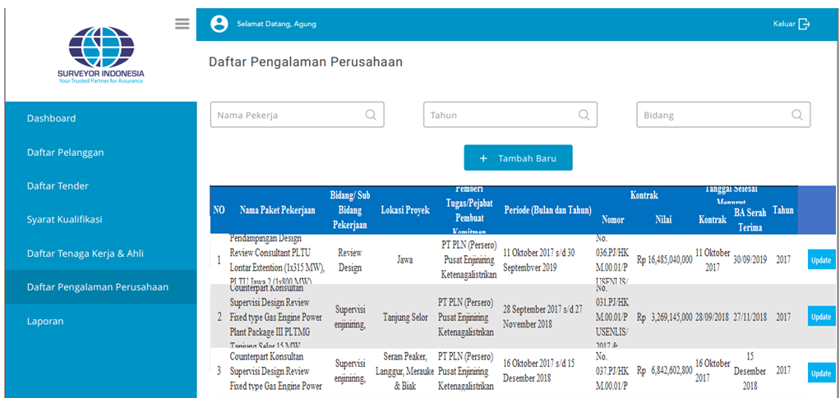

**Gambar Halaman Pengalaman Perusahaan**

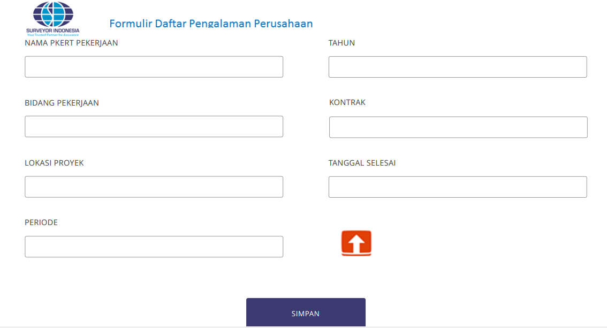

**Gambar Formulir Daftar Baru Pengalaman Perusahaan**

* + - 1. **Pengguna**

Team Tender

### Halaman Peralatan

**Deskripsi :**

Halaman ini berisi informasi & status Peralatan yang dimiliki oleh PTSI.

* + 1. **Proses**

 Gambar Flowchart Daftar Peralatan

Proses untuk Data Peralatan Perusahaan adalah :

* Halaman Data Peralatan Perusahaan berisi informasi
* Table Peralatan perusahaan ,
* Fungsi Pencarian
* Fungsi Tambah Daftar Peralatan Baru ,
* Fungsi Edit Daftar Peralatan
* Fungsi Download
* Tabel Data Peralatan Perushaan Menampilkan informasi
* Nama
* Jumlah
* Kapasitas
* Merek
* Tahun Pembuatan
* Kondisi
* Lokasi
* Bukti (File Attached Kwitansi)
* Tombol Pencarian digunakan untuk memudahkan pengguna mencari data Peralatan sesuai dengan kebutuhan pencarian.
* Nama
* Merk
* Tabel Daftar & Edit Peralatan Perusahaan Terdiri dari informasi yangs sama dengan Informasi pada table daftar perusahaan. Metode daftar Peralatan ada dua cara
* Input data Pada Formulir Peralatan
* Upload File XLs
* Hasil dari Tombol Download adalah
* File xls yang berisi informasi data Peralatan dalam Tampilan tabular
* File pdf hasil upload dari File Kontrak / BAST

**Tampilan**

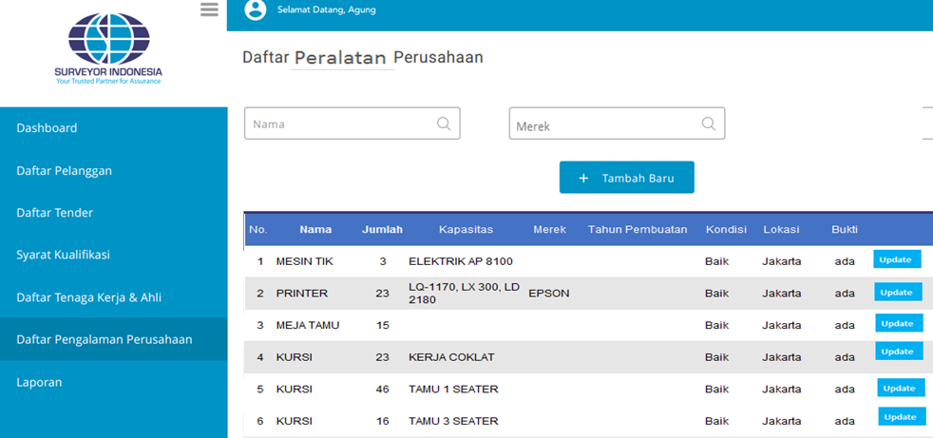**Gambar Halaman Daftar Peralatan**

* + - 1. **Pengguna**

Team Tender

# Perubahan Spesifikasi

| **No.** | **Tanggal dan**  **Pemberi Masukan** | **Keterangan** |
| --- | --- | --- |
|  |  |  |
|  |  |  |

# Mengetahui dan Persetujuan

Kami mengetahui dan menyetujui pengembangan yang dilakukan sesuai dengan dokumen FSD ‘Apikasi Tender Infras’.

|  |  |  |
| --- | --- | --- |
| **No.** | **Nama** | **Tanda Tangan** |
|  |  |  |
|  |  |  |
|  |  |  |
|  |  |  |
|  |  |  |
|  |  |  |
|  |  |  |